《手工制作中培养幼儿创意能力的实践研究》课题观察记录表
观察对象 | 丁梓桐 | 记录时间 | 2017.11 |  | 班级 |  | 西苑小4班
观察主题 | 丁梓桐用泡沫拓印的创意想法 |  |  | 观察者 |  | 刘权
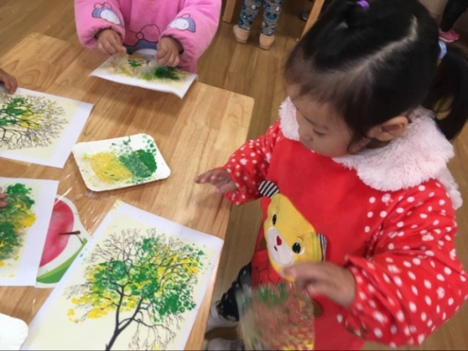
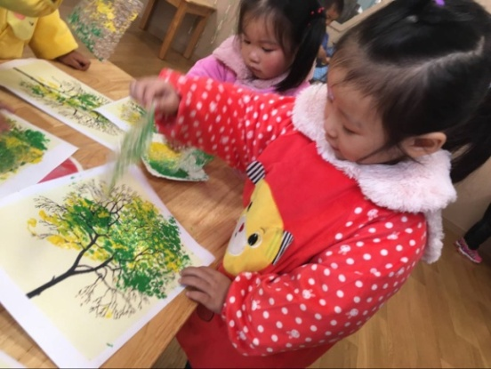
幼儿活动过程：（照片—行为表现、制作过程）

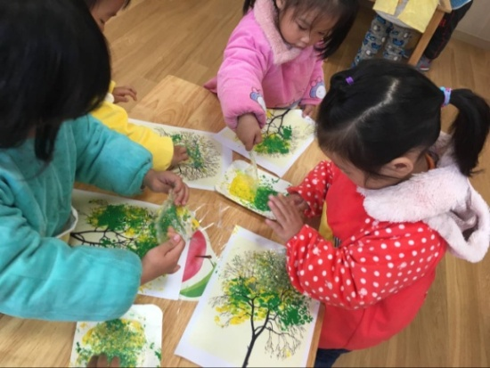
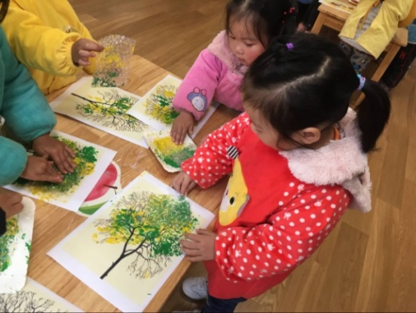

- 拿一张泡泡纸
- 凸出部分粘上颜料
- 拓印在纸上
幼儿设计意图：（教师倾听记录）
师：丁梓桐，你的树是什么时候的树？
幼：这是春天的树，因为它是绿色的。
师：那这个黄色的是什么？
幼：这是花。
师：为什么要拓印这么多地方呢？
幼：树叶有很多的。
活动过程分析：（重点指向幼儿创意能力）
丁梓桐在拓印的时候能将树拓印完整。当老师问及为什么有的黄色时，她说是因为黄色的是树上开的花，想像力丰富。春天的树枝繁叶茂，所以丁梓桐说拓印是为了让树看起来树叶更加的繁盛。
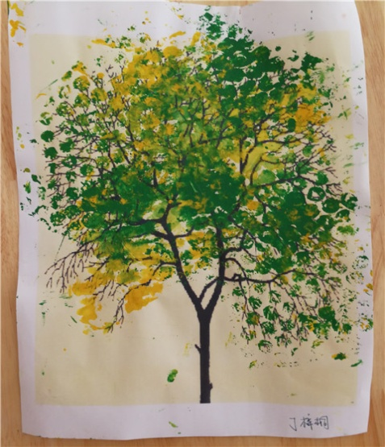
幼儿作品展示：

活动分析：（幼儿设计意图是否在作品中得以展现，哪些好的，哪些不好，采取措施）
小班的幼儿的动手能力较弱，在本次活动中我们选择了容易操作的颜料拓印。拓印的工具是一张废旧泡泡膜纸。泡泡膜是颜料的转移工具。拓印的成功与否取决于幼儿在用泡泡膜蘸取颜料和拓印时用的力量，力量轻的拓印较为稀疏明显，力量重的颜料拓印时就会颜料混合。
丁梓桐在拓印的时候用了中等的力量，拓印有稀疏有重叠。树叶有层次感。
教室里的集体活动使用颜料的机会较少，幼儿在拓印的时候经验缺乏。

